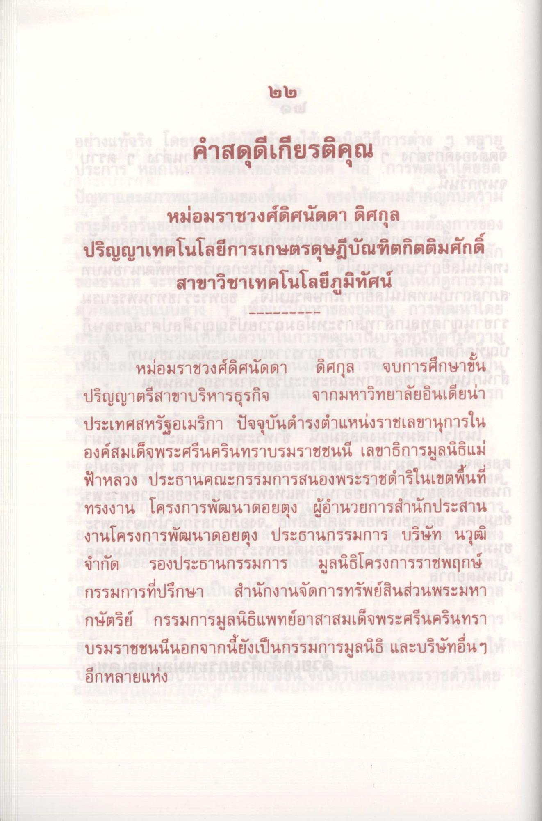

หม่อมราชวงศ์ดิศนัดดา ดิศกุล
ปริญญาเทคโนโลยีการเกษตรดุษฎีบัณฑิตกิตติมศักดิ์ สาขาวิชาเทคโนโลยีภูมิทัศน์
หม่อมราชวงศ์ดิศนัดดา ดิศกุล จบการศึกษาขั้น ปริญญาตรีสาขาบริหารธุรกิจ จากมหาวิทยาลัยอินเดียน่า ประเทศสหรัฐอเมริกา ปัจจุบันดํารงตําแหน่งราชเลขานุการใน องค์สมเด็จพระศรีนครินทราบรมราชชนนี เลขาธิการมูลนิธิแม่ ฟ้าหลวง ประธานคณะกรรมการสนองพระราชดําริในเขตพื้นที่ ทรงงาน โครงการพัฒนาดอยตุง ผู้อํานวยการสํานักประสาน งานโครงการพัฒนาดอยตุง ประธานกรรมการ บริษัท นวุฒิ จํากัด รองประธานกรรมการ มูลนิธิโครงการราชพฤกษ์ กรรมการที่ปรึกษา สํานักงานจัดการทรัพย์สินส่วนพระมหา กษัตริย์ กรรมการมูลนิธิแพทย์อาสาสมเด็จพระศรีนครินทราาา บรมราชชนนี้นอกจากนี้ยังเป็นกรรมการมูลนิธิ และบริษัทอื่น ๆ อีกหลายแห่ง

